Student: Storm Joannes  
Studentnummer: 1760581  
Opleiding: HBO-ICT Artificial Intelligence  
Instelling: Hogeschool Utrecht  
Code: 2022_TICT_VINNO1-33_3_V  
Datum: 22-01-2024

**Opdracht 1.1  
Adaptive Systems**

1. Markov Chain

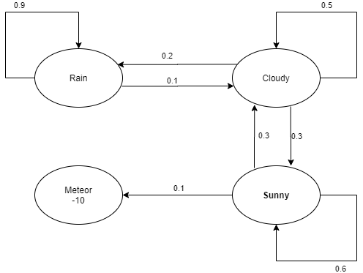…

1. 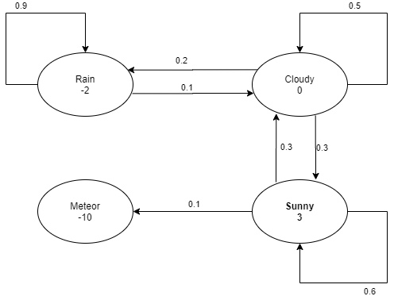Markov Reward Proces

…

1. Sampling

De samples zijn berekend met een discount van 1.

Sample 1: Cloudy → Rainy → Cloudy → Sunny → Meteor

$G_{5}$: 0 - 2 * 1 + 0 * 1 + 3 * 1 - 10 * 1 = -9

Sample 2: Rainy → Rainy → Cloudy → Sunny → Sunny → Meteor

$G_{6}$: -2 - 2 * 1 + 0 * 1 + 3 * 1 + 3 * 1 - 10 * 1 = -8

1. Value function

Iteratie 1:

$V_{r}$: -2 + 1 * ((0.1 * 0) + (0.9 * 0)) = -2

$V_{c}$: 0 + 1 * ((0.2 * 0) + (0.5 * 0) + (0.3 * 0)) = 0

$V_{s}$: 3 + 1 * ((0.6 * 0) + (0.3 * 0) + (0.1 * 0)) = 3

$V_{m}$: -10

Iteratie 2:

$V_{r}$: -2 + 1 * ((0.1 * 0) + (0.9 * -2)) = -3.8

$V_{c}$: 0 + 1 * ((0.2 * -2) + (0.5 * 0) + (0.3 * 3)) = 0.5

$V_{s}$: 3 + 1 * ((0.6 * 3) + (0.3 * 0) + (0.1 * -10)) = 3.8

$V_{m}$: -10

|  |  |  |  |  |
| --- | --- | --- | --- | --- |
| Iteration | Rain | Cloud | Sunny | Meteor |
| 0 | 0 | 0 | 0 | 0 |
| 1 | -2 | 0 | 3 | -10 |
| 2 | -3.8 | 0.5 | 3.8 | -10 |

Discount:

1. Als γ gelijk is aan 1 worden toekomstige beloningen niet verminderd. Dit kan zorgen voor een oneindige beloning.
2. Bij een discount van 1 kijkt hij te veel naar het belang van toekomstige beloningen. Dit kan resulteren in langzame convergentie of instabiliteit.
3. Value iteration

Discount = 1

Beginwaarde van alle states = 0

Iteration 1:

A = 1 * (-0.1 + 1 * 0) = -0.1

B = Max (0.5 * (-0.1 + 1 * 0), 0.5 (-1 + 1 * 0)) = -0.05

C = -1

Iteration 2:

A = 1 * (-0.1 + 1 * -0.05) = -0.15

B = Max (0.5 * (-0.1 + 1 * -0.1), 0.5 (-1 + 1 * -1)) = -0.1

C = -1

Iteration 3:

A = 1 * (-0.1 + 1 * -0.1) = -0.2

B = Max (0.5 * (-0.1 + 1 * -0.15), 0.5 (-1 + 1 * -1)) = -0.125

C = -1

Iteration 4:

A = 1 * (-0.1 + 1 * -0.125) = -0.225

B = Max (0.5 * (-0.1 + 1 * -0.2), 0.5 (-1 + 1 * -1)) = -0.15

C = -1

Iteration 5:

A = 1 * (-0.1 + 1 * -0.15) = -0.25

B = Max (0.5 * (-0.1 + 1 * -0.225), 0.5 (-1 + 1 * -1)) = -0.1625

C = -1

Iteration 6:

A = 1 * (-0.1 + 1 * -0.1625) = -0.2625

B = Max (0.5 * (-0.1 + 1 * -0.25), 0.5 (-1 + 1 * -1)) = -0.175

C = -1

|  |  |  |  |
| --- | --- | --- | --- |
| Iteration | A (links) | B (midden) | C (rechts) |
| 0 | 0 | 0 | 0 |
| 1 | -0.1 | -0.05 | -1 |
| 2 | -0.15 | -0.1 | -1 |
| 3 | -0.2 | -0.125 | -1 |
| 4 | -0.225 | -0.15 | -1 |
| 5 | -0.25 | -0.1625 | -1 |
| 6 | -0.2625 | -0.175 | -1 |

Na 6 iteraties is te zien dat de waarde van state A en B steeds afnemen. Echter is het wel een afnemend dalende lijn. Dit betekent dat het verschil in waarde tussen de iteraties zo klein zal worden dat de waarde van state A nooit lager zal worden dan de waarde van C. Dit zorgt ervoor dat dit MDP met een discount van 1 een oneindige loop is geworden omdat hij nooit voor end state C zal kiezen.